Міністерство освіти і науки України
Івано-Франківський національний університет нафти і газу

Кафедра комп’ютерних систем і мереж

Лабораторна робота №0
Створення репозиторію на GitHub

Виконала:
студентка групи КН-25-1
Велика Катерина
Перевірив:
Яковин С.В.

Івано-Франківськ
2026
Тема: створення репозиторію на GitHub.
Мета: навчитись працювати у середовищі GitHub та вивчити базові функції, прикріпити звіт роботи у репозиторій.
Хід роботи
Оскільки я вже маю зареєстрований обліковий запис на GitHub, мені залишається лише зайти у свій акаунт.
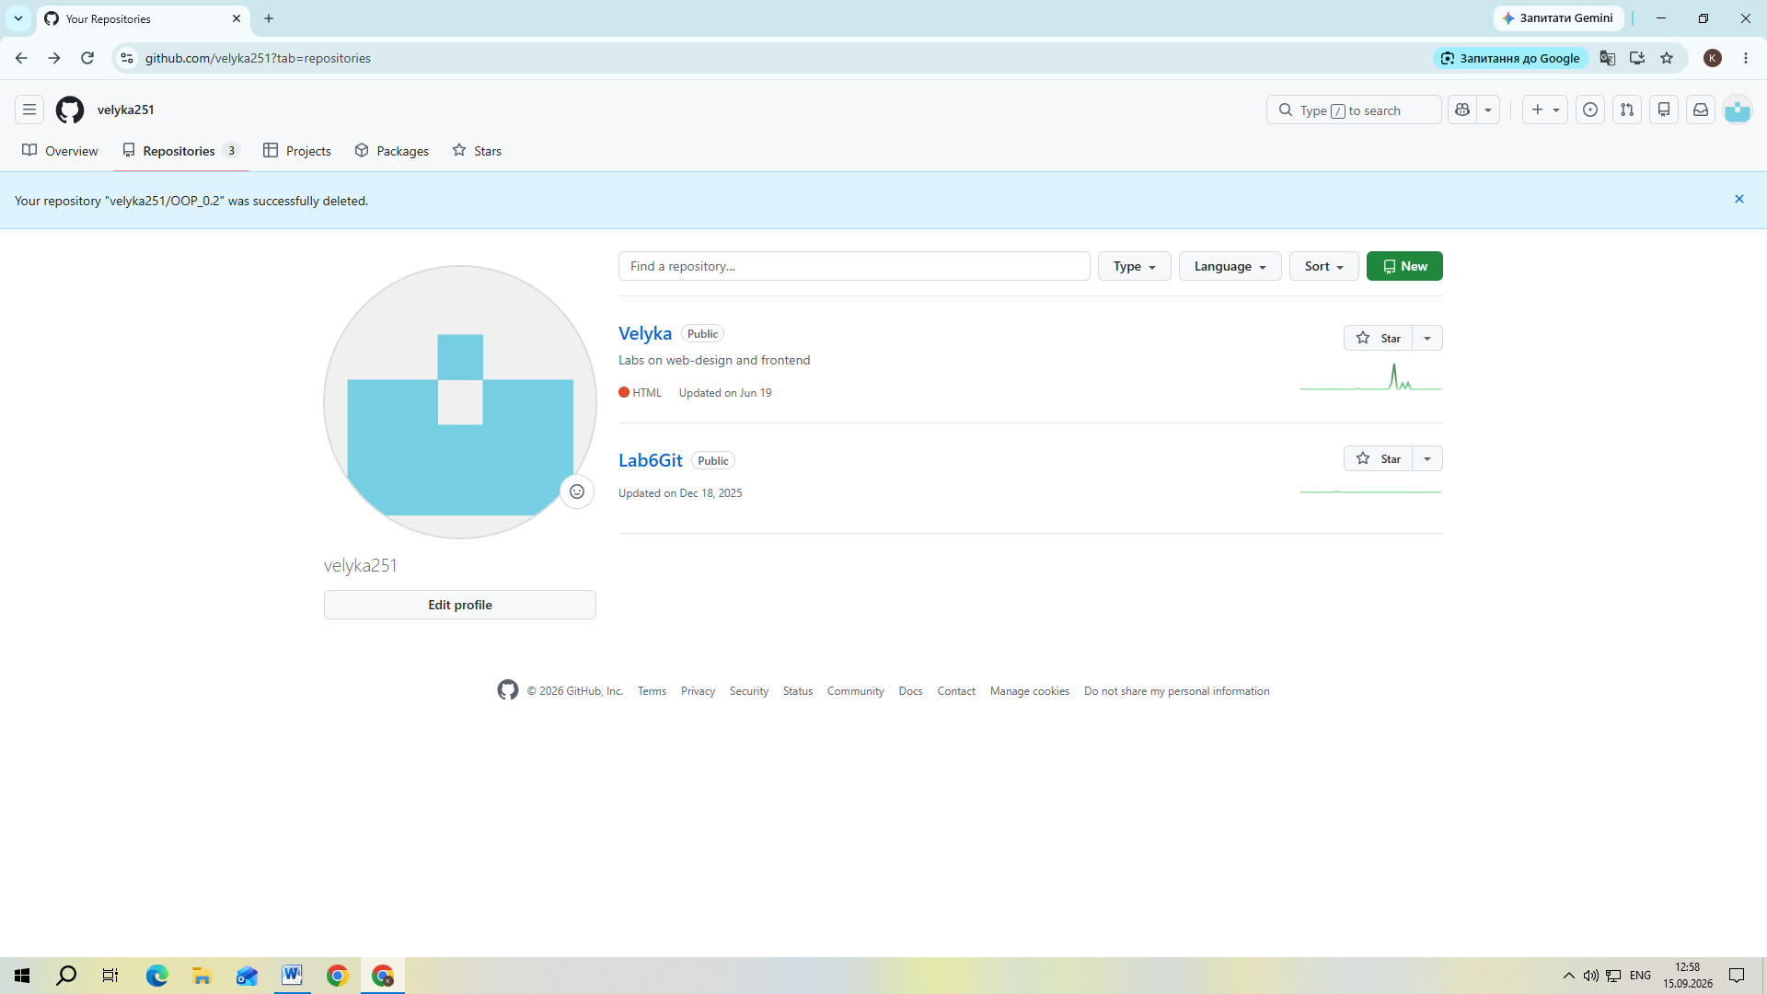
Натискаємо кнопку New та створюємо новий репозиторій під назвою OOP_0.2.
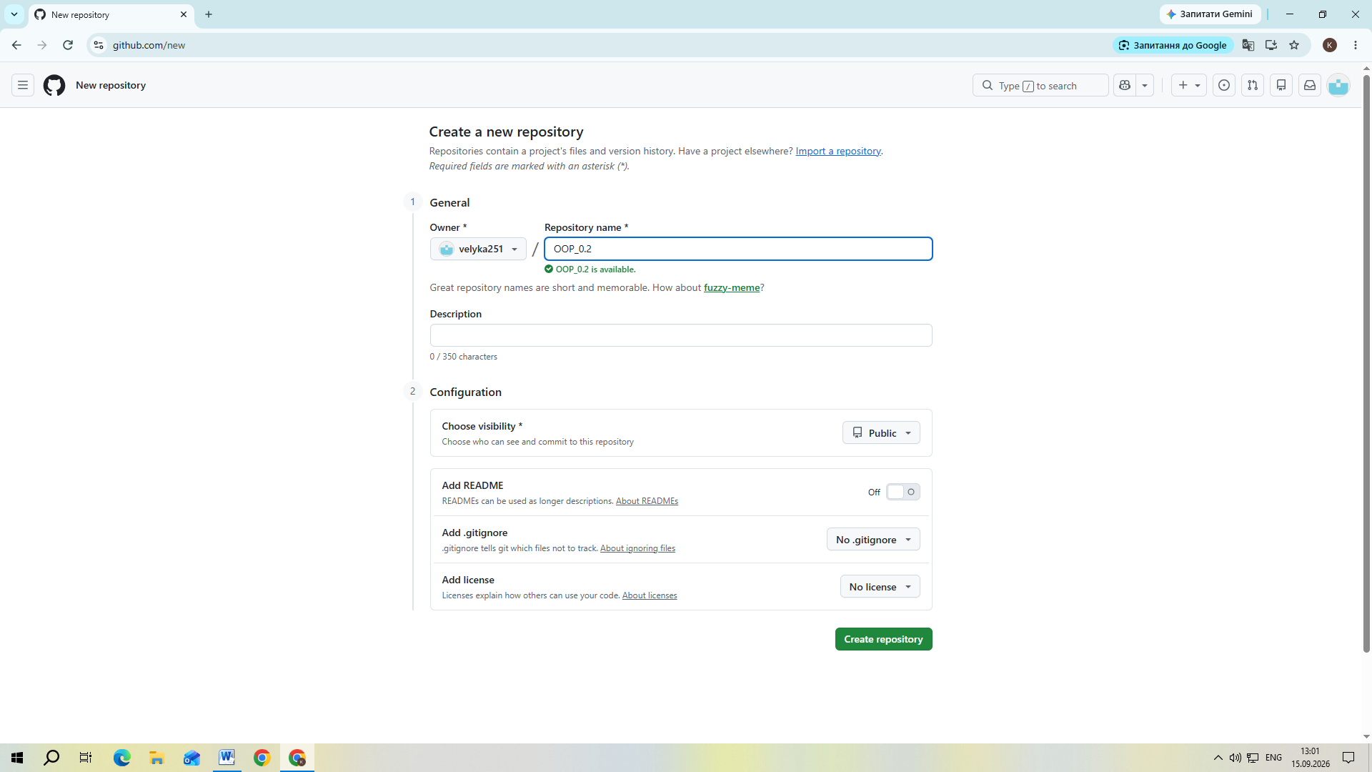
Після цього обираємо варіант завантажити існуючий файл, додаємо у нього даний звіт та натискаємо Commit changes.
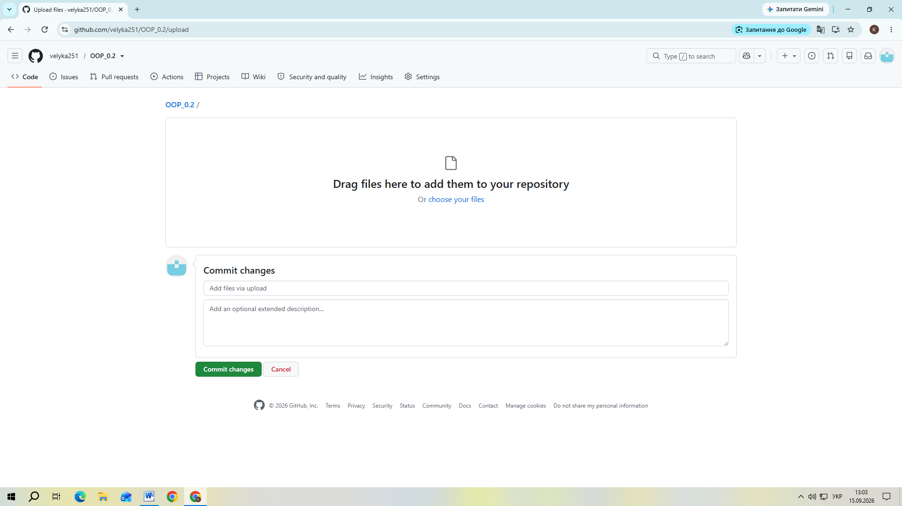
Наостанок залишається лише відправити цей звіт викладачеві.
Висновок: протягом виконання цієї лабораторної роботи я опанувала базові навички роботи у GitHub.

